Судья Нагайцев А.Н. 33-3596

ОПРЕДЕЛЕНИЕ

17 июля 2007 года. Судебная коллегия по гражданским делам Нижегородского областного суда в составе председательствующего Кутыревой Е.Б., судей Крашенинниковой М.В. и Нижегородцевой ИЛ. Рассмотрела в открытом судебном заседании по докладу Кутыревой Е.Б. Дело по кассационной жалобе ГУ « КЦСОН Дивеевского района» С участием Абдуллина М.И., ХХХХХ Х.Х., Марагиной Л.И., Долиной Е.В.
На решение Дивеевского районного суда Нижегородской области от I7 мая 2007 года.
По делу по иску ХХХХХ ХХХХХ ХХХХХ к Государственному учреждению «Комплексный центр социального обслуживания населения Дивеевского района» о выплате детских пособий и субсидий на оплату жилого помещения и коммунальных услуг, компенсации морального вреда,

УСТАНОВИЛА:

ХХХХХ Х.Х. обратилась в суд с иском к Государственному учреждению «Комплексный центр социального обслуживания населения Дивеевского района» о признании незаконными действий ответчиков и выплате задолженности по детскому пособию с 01 октября 2006г. и по субсидии на оплату жилого помещения и коммунальных услуг с 01 февраля 2007г., взыскании компенсации морального вреда в размере 50000 руб.
В обосновании заявленного требования указала, что отказ в выплате детского пособия и субсидии ответчик мотивирует тем, что истицей не представлен документ, удостоверяющий личность.
Данный отказ истица считает незаконным, поскольку в качестве документа, удостоверяющего ее личность, она представила ответчику свое свидетельство об удостоверении тождественности гражданина с лицом, изображенным на фотографической карточке. Другого документа. удостоверяющего личность, она не имеет, так как паспорт гражданина СССР она потеряла, а получать новый паспорт гражданина РФ она не желает по религиозным убеждениям. В связи с тем, что ответчик не выплачивает положенные ей по закону денежные средства, она вынуждена просить милостыню и жить на нее вместе с детьми, что причиняет ей нравственные страдания, которые она оценивает в 50000 руб. В судебном заседании истица уменьшила требования о компенсации морального вреда до 5000 руб.
Представители ответчика по доверенности Бабуркина Е.А. и Кузнецова Н.С. требования не признали по тем основаниям что, в соответствии с Законом Нижегородской области №130-3 от 24.11.2004 г. «О мерах социальной поддержки граждан имеющих детей» и Порядком о назначении

пособий гражданам, имеющих детей, утвержденным Постановлением Правительства Нижегородской области от 17.12.2001 г. №271 ХХХХХ Х.Х. имеет право на получение детского пособия. Указанное пособие она своевременно получала по предъявлении ей временного удостоверения личности срок действия которого закончился 11.09.2006 г. В связи с чем с 01.10.2006 г. выплата детского пособия ей прекращена.
В соответствии с Постановлением Правительства РФ №761 от 14.12.2005 г. «О предоставлении субсидий на оплату жилого помещения и коммунальных услуг», Правил предоставления субсидий на оплату жилого помещения и коммунальных услуг, утвержденных постановлением Правительства РФ №761 от 14.12.2005 г. ХХХХХ Х.Х. имеет право на получение субсидии па оплату жилого помещения и коммунальных услуг. Указанную субсидию она своевременно получала по предъявлении ей временного удостоверения личности срок действия, которого закончился 31.01.2007 г. В связи, с чем с 1.02.2007 г. выплата субсидии ей прекращена.
Выплата детских пособий и субсидии предусмотрена по предъявлении гражданином документа, удостоверяющего личность, а имеющееся у ХХХХХ Х.Х. свидетельство об удостоверении тождественности гражданина с лицом, изображенным на фотографической карточке, по мнению ответчика, таковым не является.
Решением Дивеевского районного суда Нижегородской области от 17 мая 2007 года постановлено: Обязать Государственное учреждение «Комплексный центр социального обслуживания населения Дивеевского района» выплачивать ХХХХХ Х.Х. детское пособие и субсидию на оплату жилого помещения и коммунальных услуг в том числе образовавшуюся задолженность, по предъявлении ей свидетельства об удостоверении тождественности гражданина с лицом, изображенным на фотографической карточке, удостоверенного нотариусом Дивеевского района Нижегородской области Петровой Н.Н. 16 декабря 2005 г., зарегистрированного в реестре №9234.
Исковые требования ХХХХХ Х.Х. в части признания действий Государственного учреждения «Комплексный центр социального обслуживания населения Дивеевского района» незаконными и компенсации морального вреда оставить без удовлетворения.
Дополнительным решением Дивеевского районного суда Нижегородской области от 01 июня 2007 года постановлено: Взыскать с Государственною учреждения «Комплексный центр социального обслуживания населении Дивеевского района» в пользу ХХХХХ Х.Х. судебные расходы в сумме 550 рублей.
В Кассационной жалобе ГУ "КЦСОН Дивеевского района" просит отменить решение суда, как незаконное и необоснованное.
Проверив материалы дела, обсудив доводы кассационной жалобы, выслушав явившихся по данному делу лиц. судебная коллегия по гражданским делам Нижегородского областного суда не находит оснований для отмены судебного решения, поскольку оно вынесено в соответствии с законом и установленными по делу обстоятельствами.
Суд 1 инстанции полно и всесторонне исследовал обстоятельства, имеющие значение для дела, установил характер спорных правоотношений, к которым применил норму права их регулирующий.
В соответствии с Порядком назначения и выплаты областных пособии гражданам, имеющих детей, утвержденному постановлением Правительства Нижегородской области от 17.12.2004 г. №271 ежемесячное пособие па ребенка выплачивается на основании соответствующих документов, в числе которых указан паспорт.
В соответствии с Правилами предоставления субсидий на оплату жилого помещения и коммунальных услуг, утвержденных Постановлением Правительства РФ от 14.12.2005 г. №761 (п.8 п/п ж) для получения субсидии граждане представляют копии документов, удостоверяющих принадлежность заявителя и членов его семьи к гражданству РФ и (или) государства, с которым Российской Федерацией заключен международный договор, в соответствии с которым предусмотрено предоставление субсидий на оплату жилого помещения и коммунальных услуг (с предъявлением оригинала, если копия нотариально не заверена).
Согласно ст.84 Основ законодательства Российской Федерации о Нотариате, нотариус удостоверяет тождественность личности гражданина с лицом, изображенным на представленной этим гражданином фотографии. Как следует из материалов дела, 03 апреля 2007 года ГУ Комплексным центром социального обслуживания населения Дивеевского района Нижегородской области отказано в начислении и выдаче детского пособия и субсидии на квартиру по мотиву, что получения указанных выплат истицей предоставлено свидетельство об удостоверении тождественности гражданина с лицом, изображенным на фотографической карточке, который не является документом, удостоверяющим ее личность.
Удовлетворяя заявленные требования ХХХХХ Х.Х. суд 1 инстанции обоснованно исходил из того, что свидетельство об удостоверении тождественности гражданина с лицом, изображенным на фотографической карточке, которое ХХХХХ Х.Х.. предъявляла ответчику оформлено в соответствии с законом ст.84 Основ законодательства Российском Федерации. Данное свидетельство удостоверено нотариусом, и является подтверждением, что лицо, изображенное на имеющейся в данном свидетельстве фотографии, тождественно с предъявившей ее ХХХХХ Х.Х.., личность ее установлена.
Суд правильно пришел к выводу о том, что в отсутствие паспорта, свидетельство, является документом, удостоверяющим личность ХХХХХ Х.Х., на основании которого истица обладает правом па получение предусмотренных законом выплат.
При рассмотрении дела, нашел подтверждение факт наличия у ХХХХХ Х.Х. гражданства РФ, на основании вкладыша к паспорту гражданина СССР образца 1974г, (Положение о порядке рассмотрения вопросов гражданства РФ, утвержденным Указом Президента РФ от 14.11.2002 г. №1325).
Суд правильно посчитал, что действия ответчика, который прекратил выплату ХХХХХ Х.Х. детского пособия и субсидии на оплату жилою помещения и коммунальных услуг, после истечения срока действия временного удостоверения личности нельзя признать незаконными поскольку истица указанных документов не предоставляла. Копия паспорта гражданина СССР, не может удостоверить принадлежность ХХХХХ Х.Х.. к гражданству РФ, поскольку в нем отсутствует вкладыш, свидетельствующий о наличии гражданства РФ.
В соответствии со ст.42 Федерального закона от 31 мая 2002 г. № 62 "О гражданстве Российской Федерации" документы, выданные в соответствий с ранее действовавшим законодательством, сохраняют юридическую силу. если они оформлены надлежащим образом и считаются действительными на день вступления в силу настоящего Федерального закона.
Паспорт ХХХХХ Х.Х. образца 1974 г. при отсутствии в нем вкладыша. свидетельствующего о наличии в нем гражданства РФ не может считаться оформленным надлежащим образом и не может служить документом. дающим право на получение пособия на ребенка.
Отказ в удовлетворении требования о возмещении компенсации морального суда правомерно мотивирован следующими обстоятельствами.
Согласно ст.151 ГК РФ предусматривается, что, если гражданину причинен моральный вред (физические или нравственные страдания) действиями, нарушающими его личные неимущественные права либо посягающими на принадлежащие гражданину другие нематериальные блага, а также в других случаях, предусмотренных законом, суд может возложить на нарушителя обязанность денежной компенсации указанного вреда. Законом не предусмотрена выплата компенсации морального вреда в случае отказа в выплате детских пособий и субсидий на оплату жилого помещения и коммунальных услуг. Доказательств того, что заявительница испытывала нравственные и физические страдания в связи с нарушением личных неимущественных прав, суду не представлено. При таких обстоятельствах решение суда является законным и обоснованным
Довод кассационной жалобы о том, что нотариальное свидетельство об удостоверении тождественности гражданина с лицом, изображенным на фотографической карточке не является документов удостоверяющим личности рассмотрен судом 1 инстанции и ему дана надлежащая правовая оценка в порядке ст.67 ГПК РФ. Вывод суда о том, что отсутствие паспорта при наличии иного документа, удостоверяющего личность. что может являться основанием к отказу в заявленных требованиях о выплате гарантированных законом субсидий и пособий, является правильным. Законность и обоснованность судебного решения проверена судом кассационной инстанции. Нарушений норм материального .и процессуального права судом не допущено.
Руководствуясь ст.361 ГПК РФ, судебная коллегия

ОПРЕДЕЛИЛА:

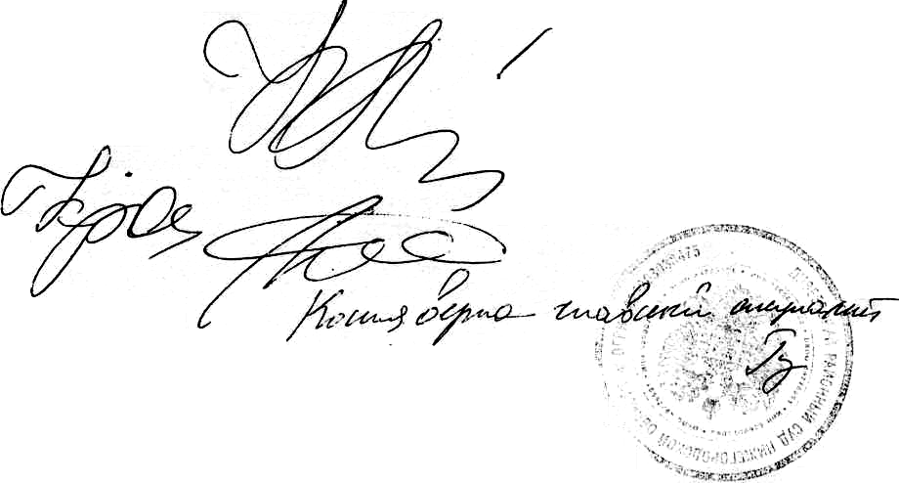
Решение Дивеевского районного суда Нижегородской области от 17 мая 2007года оставить без изменения, кассационную жалобу без; удовлетворения.
Председательствующий
Судьи

